NOTA IMPORTANTE: VERSIONE DI SKLEARN 1.0.2, versione xgboost 1.5.1, IMBLEARN 0.9.0

Colonne utilizzate IN QUESTO ORDINE per il task PHYSICAL e Mental (UN SINGOLO MODELLO GESTISCE SIA ANCA CHE GINOCCHIO, TASK CLASSIFICATORIO):

['sesso', 'anni_ricovero', 'classe_asa', 'VAS_Total_PreOp',
'SF12_PhysicalScore_PreOp', 'SF12_MentalScore_PreOp',
'BMI_altezza_PreOp', 'BMI_peso_PreOp', 'SF12_autovalsalute_risp_0',
'SF12_scale_risp_0', 'SF12_ultimomeseresa_risp_0',
'SF12_ultimomeselimite_risp_0', 'SF12_ultimomeseemo_risp_0',
'SF12_ultimomeseostacolo_risp_0', 'SF12_ultimomesesereno_risp_0',
'SF12_ultimomeseenergia_risp_0', 'SF12_ultimomesetriste_risp_0',
'SF12_ultimomesesociale_risp_0', 'zona_operazione']

zona_operazione: bool, 1 o 0 dove 1 indica ginocchio, 0 indica anca
def map_operation(x):
if x == 'anca':
op = 0
else:
op = 1
return op

sesso: bool, 1 o 0 dove 1 indica Maschio 0 indica femmina
def norm_sex(x):
if x == 'M':
gender = 1
else:
gender = 0
return gender

Pipeline Physical: missing value imputation + modello 'model_classification_physical.pkl'
Pipeline Mental: missing value imputation + modello 'model_classification_mental.pkl'

Uguale per regressione (in riferimento alle features)
Pipeline Physical: missing value imputation + modello 'model_regression_physical.pkl'
Pipeline Mental: missing value imputation + modello 'model_regression_mental.pkl'

Per quanto riguarda SPINE:

Physical Score Classification
['Artrodesi cervicale', 'Artrodesi lombare', 'Cifoplastiche', 'Decompressione lombare', 'Deformita degenerativa', 'Deformita idiopatica', 'Ernia cervicale', 'Ernia lombare', 'Tumore vertebrale', 'sesso', 'anni_ricovero', 'ODI_Total_PreOp', 'Vas_Back_PreOp', 'Vas_Leg_PreOp', 'SF36_GeneralHealth_PreOp', 'SF36_PhysicalFunctioning_PreOp', 'SF36_RoleLimitPhysical_PreOp', 'SF36_RoleLimitEmotional_PreOp', 'SF36_SocialFunctioning_PreOp', 'SF36_Pain_PreOp', 'SF36_EnergyFatigue_PreOp', 'SF36_EmotionalWellBeing_PreOp', 'SF36_MentalScore_PreOp', 'SF36_PhysicalScore_PreOp', 'FABQ_Work_PreOp', 'classe_asa_1', 'MORBIDITY']

Pipeline Physical: model_classification_physical_spine.pkl
Pipeline ODI: model_classification_odi_spine.pkl

#Regression
['Artrodesi cervicale', 'Artrodesi lombare', 'Cifoplastiche', 'Decompressione lombare', 'Deformita degenerativa', 'Deformita idiopatica', 'Ernia cervicale', 'Ernia lombare', 'Tumore vertebrale', 'sesso', 'anni_ricovero', 'ODI_Total_PreOp', 'Vas_Back_PreOp', 'Vas_Leg_PreOp', 'SF36_GeneralHealth_PreOp', 'SF36_PhysicalFunctioning_PreOp', 'SF36_RoleLimitPhysical_PreOp', 'SF36_RoleLimitEmotional_PreOp', 'SF36_SocialFunctioning_PreOp', 'SF36_Pain_PreOp', 'SF36_EnergyFatigue_PreOp', 'SF36_EmotionalWellBeing_PreOp', 'SF36_MentalScore_PreOp', 'SF36_PhysicalScore_PreOp', 'FABQ_Work_PreOp', 'classe_asa_1']

!pip install git+https://github.com/scikit-learn-contrib/py-earth@v0.2dev (da Colab funziona)
oppure vedere su GitHub di py-earth (scaricando il framework come repository di git)
# Import model

Regression Physical: model_regression_physical_spine.pkl
Regression ODI: model_regression_odi_spine.pkl

Features Importance per il discorso controfattuale: (aggiungere a tutte quelle mancanti anche il sesso, ove manca)

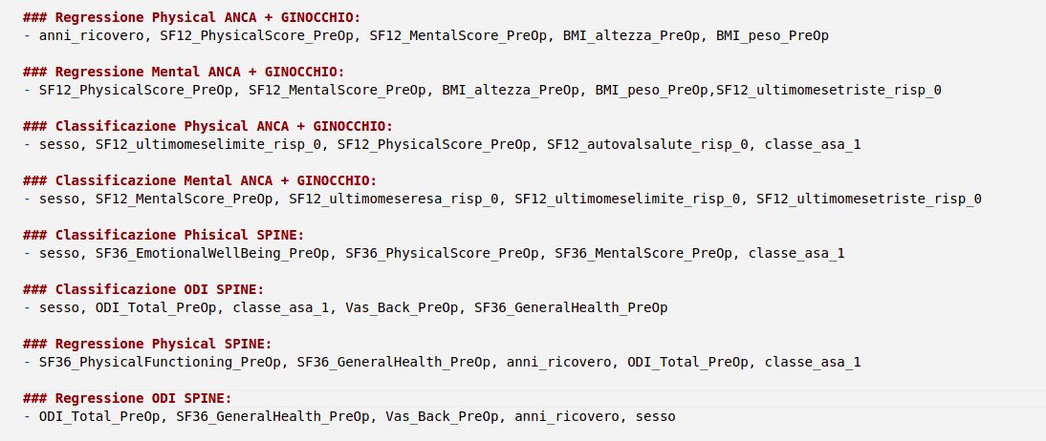
Deviazione Standard per il task relativo a Ginocchio+Anca:
- Anni Ricovero: 10.72
- SF12_PhysicalScore: 7.88
- SF12_MentalScore: 12.22
- Altezza: 9.37
- Peso: 15.61
- SF12_UltimoMeseTriste: 1.33
- SF12_UltimoMeseLimite: 0.35
- SF12_AutovalSalute: 0.77
- Classe_asa: categoriale (1,2,3)
- Sesso: dicotomica 1 o 0
- SF12_UltimoMeseResa: 0.4

Deviazione Standard per il task relativo a Spine:
- SF36_EmotionalWellBeing: 24.29
- SF36_PhysicalScore: 8.78
- SF36_MentalScore: 12.16
- Classe_asa_1: categorica (1,2,3,4)
- ODI_Total: 19.99
- Vas_Back: 3.03
- SF36GeneralHealth: 20.82
- SF36_PhysicalFunctioning: 27.11
- Anni Ricovero: 17.76
- Sesso: dicotomica 1 o 0

Per quelle continue:
ci calcoliamo 5 step diversi (uno per – e uno per +), ad esempio:
Prendiamo SF36_PhysicalScore sd = 8.78. Quindi mi calcolo 8.78*.1, 8.78*.2, …, 8.78*.5.
Prendiamo il primo (.1), il risultato e’ 0.878. Tale valore una volta lo sommo e una volta lo sottraggo rispetto al valore di input (ipotizziamo che sia 30). Quindi 30+0.878 e 30-0.878. Questo ripetuto fino a .5 (quindi in tutto 5 + e 5 -). L’utente deve avere la possibilita’ di vedere gia’ la conversione quando clicca una delle 5 possibilita’ di variazione.

Per quelle dicotomiche: il sesso basta mettere la variazione di M o F.
Per quelle categoriali: come la classe asa, andiamo ad inserire il le ¾ categorie a seconda del task.

